Отчёт
по лабораторной работе № 1
по дисциплине «Программирование»
«Операторы, ветвления, циклы, работа с примитивными типами данных»

Выполнил: студент группы РИС-25-3б
Шленский Виталий Станиславович
(Ф.И.О.)

2026 год

Задание
Разработать консольное приложение на языке C#, содержащее главное меню для выбора одной из трёх задач. Приложение работает в цикле до выбора пункта «Выход» и должно корректно обрабатывать некорректный пользовательский ввод.

Задача 1. Операторы инкремента/декремента и работа с функцией
Дано два целых числа n и m, вводимых с клавиатуры (с проверкой корректности ввода). Вычислить и вывести на экран:
1) результат выражения n++ * m;
2) результат логического выражения n++ < m;
3) результат логического выражения --m > n.
Кроме того, для x, изменяющегося в диапазоне от –10 до 9 включительно, вычислить значение функции
f(x) = 2⁻ˣ · √(x + |x|^(1/4)),
при этом для отрицательных x вывести сообщение о невозможности вычисления (под корнем не должно быть отрицательного числа).

Задача 2. Проверка принадлежности точки заданной области
Даны координаты точки (x, y), вводимые пользователем с клавиатуры. Определить и вывести сообщение о том, принадлежит ли точка заштрихованной области, образованной пересечением двух областей:
• при x ≥ 0: y ≤ 0 и y ≥ (5/3)·x − 5;
• при x ≤ 0: y ≤ (5/7)·x + 5 и y ≥ −(5/7)·x − 5.

Задача 3. Сравнение точности вычислений типов float и double
Для фиксированных значений a = 1000 и b = 0.0001 вычислить выражение
((a − b)³ − a³) / (3ab² − b³ − 3a²b)
отдельно с использованием типа float и типа double, и сравнить полученные результаты, чтобы продемонстрировать потерю точности при вычитании близких по значению величин в типе с меньшей разрядностью.

Анализ задачи
Задача 1
Входные данные | Выходные данные | Классы входных данных | Классы выходных данных | Исключительные ситуации
n — целое число;  m — целое число | r1 = n++*m;  r2 = n++<m;  r3 = --m>n;  значения f(x) для x = −10..9 | n, m — корректные целые числа (положительные, отрицательные, ноль) | целое число (r1);  логическое значение (r2, r3);  вещественное число или сообщение об ошибке (f(x)) | некорректный ввод n или m (не число) — повторный запрос ввода;  x<0 в цикле — вывод сообщения об ошибке вместо значения функции

Задача 2
Входные данные | Выходные данные | Классы входных данных | Классы выходных данных | Исключительные ситуации
pointX — вещественное число;  pointY — вещественное число | сообщение о принадлежности/непринадлежности точки области | точка внутри первой области;  точка внутри второй области;  точка вне обеих областей;  граничные точки области | строка «The point belongs to the shaded area.»;  строка «The point does not belong to the shaded area.» | некорректный ввод pointX или pointY (не число) — повторный запрос ввода

Задача 3
Входные данные | Выходные данные | Классы входных данных | Классы выходных данных | Исключительные ситуации
a, b — фиксированы в коде (не вводятся пользователем) | результат вычисления выражения для float и для double | единственный класс: фиксированные близкие по величине значения a и b | два вещественных числа (float, double) | исключительные ситуации не предусмотрены (деление на 0 в данных значениях не возникает)

Проектирование
Программа разбита на класс Program, содержащий точку входа и главное меню, и три класса-задачи (FirstTask, SecondTask, ThirdTask), каждый из которых инкапсулирует ввод, вычисления и вывод результатов своей задачи.
Класс / метод | Входные данные | Выходные данные | Назначение
Program.Main() | — | — | Главное меню, диспетчеризация выбора задачи
FirstTask.Run() | — | — | Ввод данных и вывод результатов задачи 1
FirstTask.ProductWithPostIncrement(n, m) | int n, int m | int | Вычисление n++ * m
FirstTask.LessThanWithPostIncrement(n, m) | int n, int m | bool | Вычисление n++ < m
FirstTask.GreaterThanWithPreDecrement(n, m) | int n, int m | bool | Вычисление --m > n
FirstTask.PowerWithRoot(x) | double x | double | Вычисление 2⁻ˣ·√(x+|x|^0.25)
SecondTask.Run() | — | — | Ввод координат и вывод результата задачи 2
SecondTask.IsPointInArea(x, y) | double x, double y | bool | Проверка принадлежности точки области
ThirdTask.Run() | — | — | Вычисление и вывод результатов задачи 3
ThirdTask.CalculateFloat(a1, b1) | float a1, float b1 | float | Вычисление выражения в типе float
ThirdTask.CalculateDouble(a2, b2) | double a2, double b2 | double | Вычисление выражения в типе double

Диаграмма классов
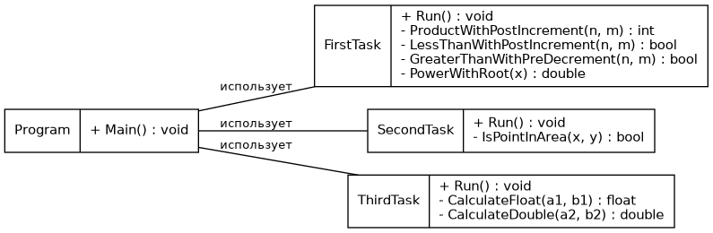

Блок-схема главного меню (Main)
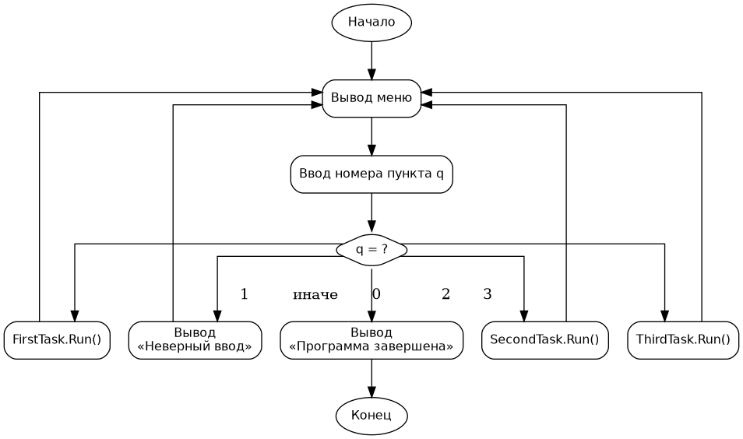

Блок-схема задачи 1 (FirstTask.Run)
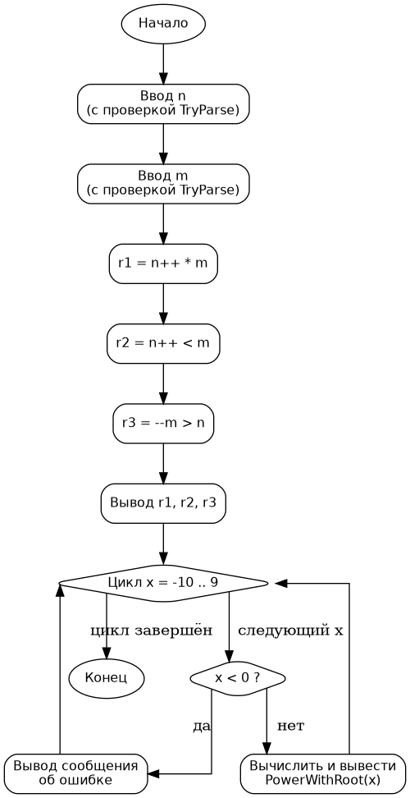

Блок-схема задачи 2 (SecondTask.Run)
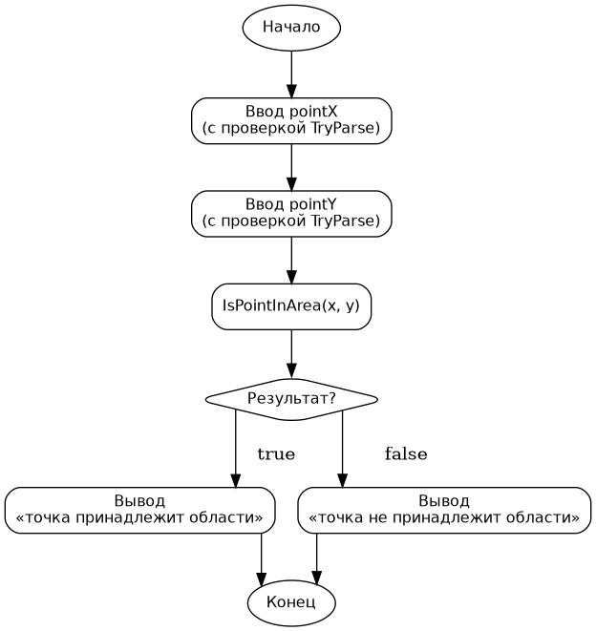

Блок-схема задачи 3 (ThirdTask.Run)
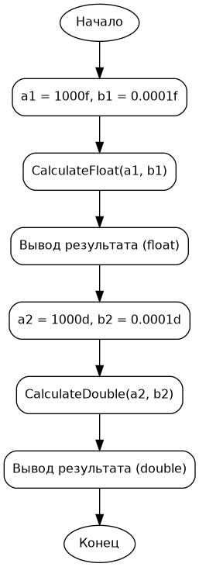

Код программы
﻿using System;

namespace Lab1
{
public class Program
{
static void Main()
{
while (true)
{
Console.WriteLine("\n _ __ ___ ___ _ __ _ _ \r\n| '_ ` _ \\ / _ \\ '_ \\| | | |\r\n| | | | | | __/ | | | |_| |\r\n|_| |_| |_|\\___|_| |_|\\__,_|");
Console.WriteLine("TaskOne - 1");
Console.WriteLine("TaskTwo - 2");
Console.WriteLine("TaskThree - 3");
Console.WriteLine("Exit - 0");
Console.Write("Enter number: ");

var q = 0;
while (!int.TryParse(Console.ReadLine(), out q))
{
Console.Write("Invalid input! Enter number: ");
}

switch (q)
{
case 1:
FirstTask objectTaskOne = new FirstTask();
objectTaskOne.Run();
break;
case 2:
SecondTask objectTaskTwo = new SecondTask();
objectTaskTwo.Run();
break;
case 3:
ThirdTask objectTaskThree = new ThirdTask();
objectTaskThree.Run();
break;
case 0:
Console.WriteLine("The program is completed.");
return;
default:
Console.WriteLine("Invalid input! Please select an item from the menu.");
break;
}
}
}
}

public class FirstTask
{
public void Run()
{
Console.Write("n? ");
var firstNumber = 0;
while (!int.TryParse(Console.ReadLine(), out firstNumber))
{
Console.Write("Error! Please re-enter n: ");
}

Console.Write("m? ");
var secondNumber = 0;
while (!int.TryParse(Console.ReadLine(), out secondNumber))
{
Console.Write("Error! Please re-enter m: ");
}

var firstNumberCopy = firstNumber;
var result1 = ProductWithPostIncrement(firstNumberCopy, secondNumber);
Console.WriteLine($"n={firstNumberCopy} m={secondNumber} n++*m = {result1}");

var firstNumberCopy2 = firstNumber;
var result2 = LessThanWithPostIncrement(firstNumberCopy2, secondNumber);
Console.WriteLine($"n={firstNumberCopy2} m={secondNumber} n++<m = {result2}");

var secondNumberCopy = secondNumber;
var result3 = GreaterThanWithPreDecrement(firstNumber, secondNumberCopy);
Console.WriteLine($"m={secondNumberCopy} n={firstNumber} --m>n = {result3}");

for (int x = -10; x < 10; x++)
{
if (x < 0)
{
Console.WriteLine($"x={x,3}: Error! This value cannot be used.");
}
else
{
Console.WriteLine($"x={x,3}: {PowerWithRoot(x)}");
}
}
}

private int ProductWithPostIncrement(int n, int m)
{
return n++ * m;
}

private bool LessThanWithPostIncrement(int n, int m)
{
return n++ < m;
}

private bool GreaterThanWithPreDecrement(int n, int m)
{
return --m > n;
}

private double PowerWithRoot(double x)
{
return Math.Pow(2, -x) * Math.Sqrt(x + Math.Pow(Math.Abs(x), 1.0 / 4.0));
}
}

public class SecondTask
{
public void Run()
{
Console.WriteLine("Enter value pointX: ");
var pointX = 0d;
while (!double.TryParse(Console.ReadLine(), out pointX))
{
Console.Write("Error! Please re-enter the number: ");
}

Console.WriteLine("Enter value pointY: ");
var pointY = 0d;
while (!double.TryParse(Console.ReadLine(), out pointY))
{
Console.Write("Error! Please re-enter the number: ");
}

var isInArea = IsPointInArea(pointX, pointY);
Console.WriteLine(isInArea ? "The point belongs to the shaded area." : "The point does not belong to the shaded area.");
}

private bool IsPointInArea(double pointX, double pointY)
{
if ((pointX >= 0 && pointY <= 0 && pointY >= 5.0 / 3.0 * pointX - 5)
|| (pointX <= 0 && pointY <= (5.0 / 7.0) * pointX + 5 && pointY >= (-5.0 / 7.0) * pointX - 5))
{
return true;
}
return false;
}
}

public class ThirdTask
{
public void Run()
{
var a1 = 1000f;
var b1 = 0.0001f;
Console.WriteLine("float = " + CalculateFloat(a1, b1));

var a2 = 1000;
var b2 = 0.0001;
Console.WriteLine("double = " + CalculateDouble(a2, b2));
}

private float CalculateFloat(float a1, float b1)
{
var diff = a1 - b1;
var diffCubed = diff * diff * diff;
var aCubed = a1 * a1 * a1;
var numerator = diffCubed - aCubed;

var bSquared = b1 * b1;
var bCubed = b1 * b1 * b1;
var aSquared = a1 * a1;
var denominator = 3 * a1 * bSquared - bCubed - 3 * aSquared * b1;

var result = numerator / denominator;
return result;
}

private double CalculateDouble(double a2, double b2)
{
var diff = a2 - b2;
var diffCubed = Math.Pow(diff, 3);
var aCubed = Math.Pow(a2, 3);
var numerator = diffCubed - aCubed;

var bSquared = Math.Pow(b2, 2);
var bCubed = Math.Pow(b2, 3);
var aSquared = Math.Pow(a2, 2);
var denominator = 3 * a2 * bSquared - bCubed - 3 * aSquared * b2;

var result = numerator / denominator;
return result;
}
}
}

Тестирование

Функциональные тесты
№ теста | Задание | Исходные данные | Ожидаемый результат | Полученный результат | Примечание
Т1 | 1 | n=2, m=3 | n=2 m=3 n++*m=6  n=2 m=3 n++<m=true  m=3 n=2 --m>n=false | + | корректные положительные числа
Т2 | 1 | n=-1, m=-2 | n=-1 m=-2 n++*m=2  n=-1 m=-2 n++<m=false  m=-2 n=-1 --m>n=false | + | корректные отрицательные числа
Т3 | 1 | n=0, m=0 | n=0 m=0 n++*m=0  n=0 m=0 n++<m=false  m=0 n=0 --m>n=false | + | граничный случай (нули)
Т4 | 1 | n="qwe" | Invalid input! Enter number: | + | некорректный ввод n
Т5 | 1 | n=2, m="qwe" | Error! Please re-enter m: | + | некорректный ввод m
Т6 | 1 | n=1, m=1 | n=1 m=1 n++*m=1  n=1 m=1 n++<m=false  m=1 n=1 --m>n=false  x=-10..-1: ошибка  x=0: 0  x=1: ≈1.6818 | + | проверка цикла x=-10..9 и ветвей PowerWithRoot
Т1 | 2 | x=-3, y=1 | The point belongs to the shaded area. | + | первая область
Т2 | 2 | x=2, y=-1 | The point belongs to the shaded area. | + | вторая область
Т3 | 2 | x=10, y=10 | The point does not belong to the shaded area. | + | вне области
Т4 | 2 | x=-5, y=0 | The point belongs to the shaded area. | + | граница первой области
Т5 | 2 | x=3, y=0 | The point belongs to the shaded area. | + | граница второй области
Т6 | 2 | x="qwe" | Error! Please re-enter the number: | + | некорректный ввод x
Т7 | 2 | x=1, y="qwe" | Error! Please re-enter the number: | + | некорректный ввод y
Т1 | 3 | a=1000f,b=0.0001f;  a=1000,b=0.0001 | float ≈ -333333.3  double ≈ -333333.3 | + | фиксированные значения; сравнение float и double

Покрытие тестами по методу «чёрного ящика»
Задание 1
Классы входных/выходных данных | Т1 | Т2 | Т3 | Т4 | Т5 | Т6
n, m — корректные положительные числа | +
n, m — корректные отрицательные числа |  | +
n, m — граничные значения (нули) |  |  | +
некорректный ввод n |  |  |  | +
некорректный ввод m |  |  |  |  | +
корректный ввод n и m | + | + | + |  |  | +
r1, r2, r3 — вычисленные значения | + | + | + |  |  | +
PowerWithRoot(x): x<0 → ошибка; x≥0 → вычисление | + | + | + |  |  | +
сообщение об ошибке ввода данных |  |  |  | + | +

Задание 2
Классы входных/выходных данных | Т1 | Т2 | Т3 | Т4 | Т5 | Т6 | Т7
первая область: x≤0, 5/7·x−5 ≤ y ≤ 5/7·x+5 | + |  |  | +
вторая область: x≥0, 5/3·x−5 ≤ y ≤ 0 |  | + |  |  | +
x вне обеих областей |  |  | +
y внутри допустимого диапазона | + | + |  | + | +
y вне допустимого диапазона |  |  | +
граничная точка области |  |  |  | + | +
некорректный ввод x |  |  |  |  |  | +
некорректный ввод y |  |  |  |  |  |  | +
«точка принадлежит заштрихованной области» | + | + |  | + | +
«точка не принадлежит заштрихованной области» |  |  | +
сообщение об ошибке ввода данных |  |  |  |  |  | + | +

Задание 3
Классы входных/выходных данных | Т1
Метод не имеет пользовательского ввода: a и b фиксированы в коде. Тест Т1 проверяет выполнение обоих расчётов (float и double) | +

Покрытие тестами по методу «белого ящика»
Задание 1
Операторы / ветви | Т1 | Т2 | Т3 | Т4 | Т5 | Т6
while(true) — тело цикла запущено | + | + | + | + | + | +
TryParse(n) — неудача → сообщение об ошибке | + |  |  | +
TryParse(n) — успех → переход к вводу m | + | + | + |  |  | +
TryParse(m) — неудача → сообщение об ошибке |  |  |  |  | +
TryParse(m) — успех → вычисление r1, r2, r3 | + | + | + |  |  | +
for(x=-10; x<10; x++) — цикл вызывает PowerWithRoot(x) | + | + | + |  |  | +
PowerWithRoot(x): x<0 → ветка ошибки | + | + | + |  |  | +
PowerWithRoot(x): x>=0 → вычисление и вывод | + | + | + |  |  | +
return из FirstTask.Run() | + | + | + |  |  | +

Задание 2
Операторы / ветви | Т1 | Т2 | Т3 | Т4 | Т5 | Т6 | Т7
while(true) — тело цикла запущено | + | + | + | + | + | + | +
TryParse(x) — неудача → сообщение об ошибке |  |  |  |  | +
TryParse(x) — успех → переход к вводу y | + | + | + | + | +
TryParse(y) — неудача → сообщение об ошибке |  |  |  |  |  |  | +
TryParse(y) — успех → проверка IsPointInArea | + | + | + | + | +
первая часть условия — истина | + |  |  | +
первая часть условия — ложь |  | + | + |  | +
вторая часть условия — истина |  | + |  |  | +
вторая часть условия — ложь | + |  | +
if(isInArea) — истина → «belongs» | + | + |  | + | +
if(isInArea) — ложь → «does not belong» |  |  | +
return из SecondTask.Run() | + | + | + | + | +

Задание 3
Операторы / ветви | Т1
Последовательные вызовы CalculateFloat и CalculateDouble — без ветвлений и циклов. Тест Т1 обеспечивает выполнение всех операторов метода третьего задания | +

Все функциональные тесты пройдены успешно (результат «+»). Тестовые наборы покрывают более 80% классов входных/выходных данных и ветвей алгоритма по критериям чёрного и белого ящика.

Заключение
В ходе выполнения лабораторной работы разработано консольное приложение на C#, реализующее три независимые задачи: вычисления с использованием операторов инкремента/декремента совместно с циклом и математической функцией, проверку принадлежности точки заданной области, а также сравнение точности вычислений в типах float и double. Проведён анализ и проектирование задач, построены блок-схемы алгоритмов и диаграмма классов, выполнено тестирование по методам «чёрного» и «белого» ящика с покрытием выше 80%. Полученные навыки позволяют проектировать и реализовывать консольные приложения на C# с последующей проверкой корректности работы кода.

